

《可编程逻辑控制器及应用》

实验报告

实 验 名 **自动售货机控制实验**

学 院 计算机与信息科学学院

专 业 自动化

班 级 2021级1班

学 号 222021321132005

姓 名 贾博方

指 导 教 师 张建成

成 绩

2022年12月12日

1. 实验目的

自动售货机是可以完成无人自动售货的自动化设备，不受场地限制，方便快捷。

能够正确使用基本指令和逻辑顺序控制的基本方法，完成自动售货机控制PLC应用程序分析、设计、开发、调试、运行。

1.熟悉PLC实验平台;

2.用PLC构成自动售货机控制系统。

3.进一步理解PLC的组成、工作原理及基本的指令功能；

4.进一步熟悉实验环境、掌握PLC软件的使用方法；

1. 实验设备

在PLC实验室环境下使用下述设备：

1. 台式计算机：在Windows XP视窗操作系统下运行AB-PLC通讯软件RSLinx和AB-PLC编程软件RSLogix500；
2. 可编程控制器：Rockwell MicroLogix1500系列的1764-24BWA；
3. PLC实验箱：PLC II型实验箱。
4. 实验内容

复习MicroLogix1500程序文件和数据文件组织

复习MicroLogix1500位指令、定时器指令等；

预习通信组态软件RSLinx和编程软件RSLogix500的使用方法；

1、有1元，2元，5元投币入口。

2、汽水3元/瓶和咖啡5元/瓶两种饮料选择。

3、数码管显示当前金额功能，投币金额不超过9元。

4、有找零按钮能找回多余的金额。

5、投币值大于等于3元时，汽水灯点亮，表示可以购买汽水。

6、投币值大于等于5元时，汽水灯和咖啡等同时点亮，表示可以购买汽水和咖啡。

7、购买饮料时，出货灯亮5S并且相对应饮料灯闪烁指示。购买饮料后，金额自动扣除。

1. 实验过程

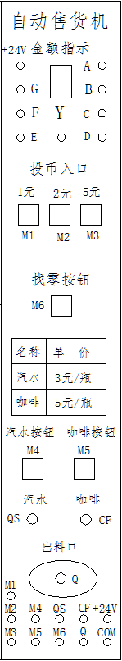

**1、输入/输出接线I/O列表**

|  |  |  |  |  |  |  |  |  |  |  |
| --- | --- | --- | --- | --- | --- | --- | --- | --- | --- | --- |
| I/O表 | | | | | | | | | | |
| 输入 | 1元 | 2元 | 5元 | 汽水按钮 | 咖啡按钮 | 退币按钮 |  |  |  |  |
| PLC | I-00 | I-01 | I-02 | I-03 | I-04 | I-05 |  |  |  |  |
| 输出 | A | B | C | D | E | F | G | 汽水指示 | 咖啡指示 | 出货指示 |
| PLC | O-00 | O-01 | O-02 | O-03 | O-04 | O-05 | O-06 | O-07 | O-08 | O-09 |

**2、硬件连接图：**

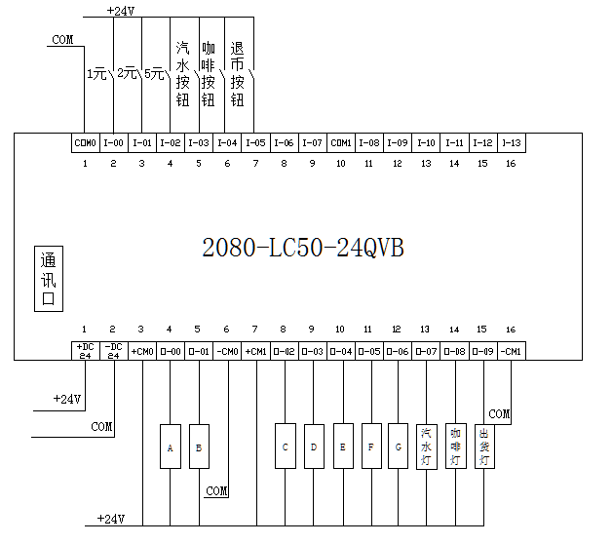

1. PLC程序设计

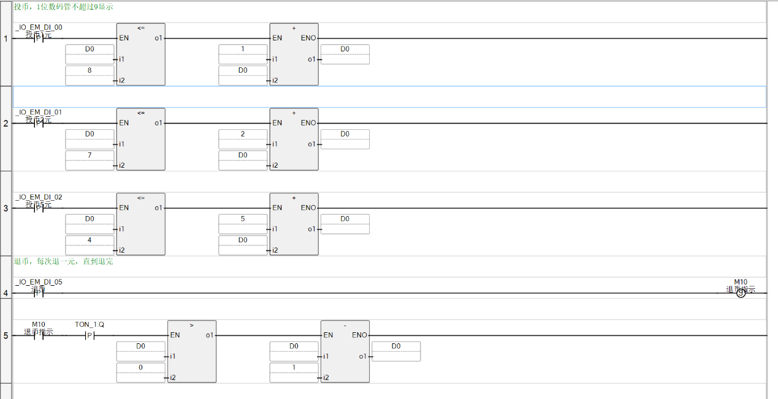

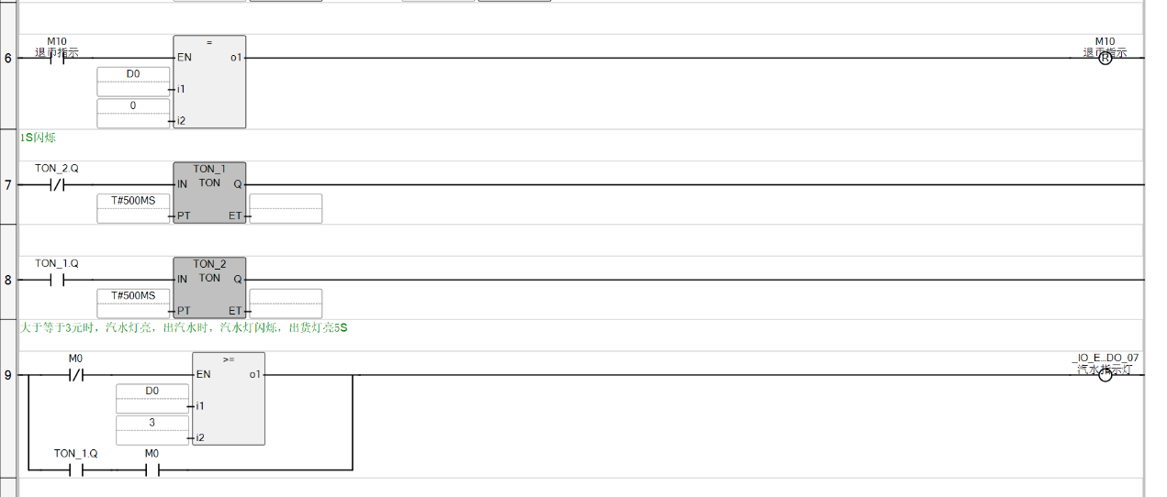

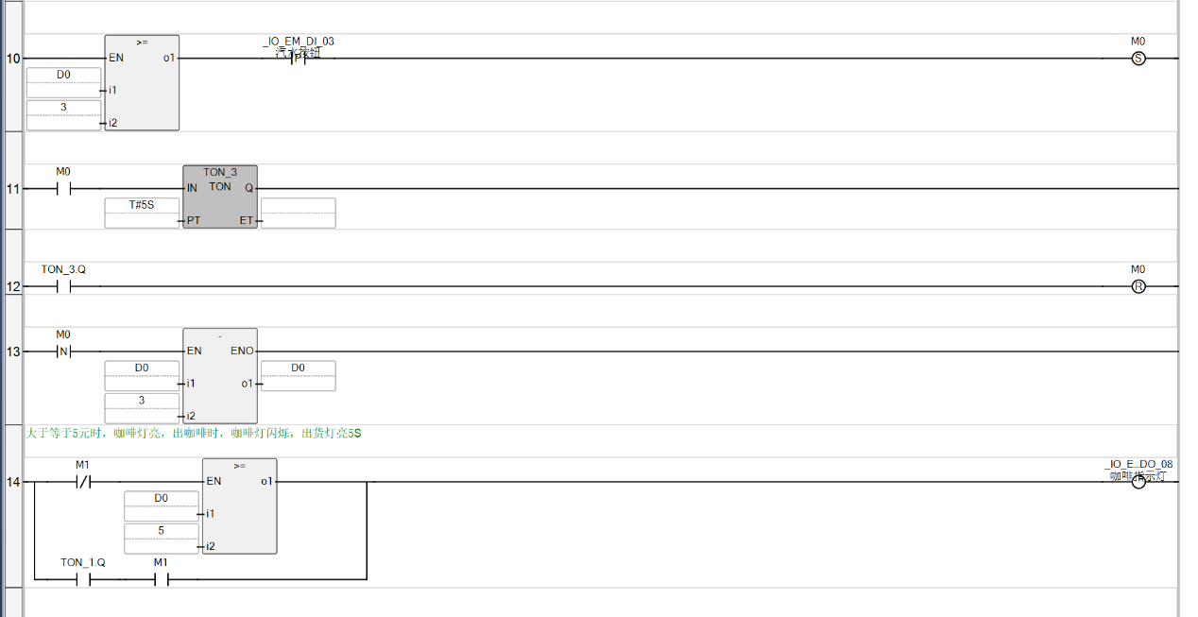

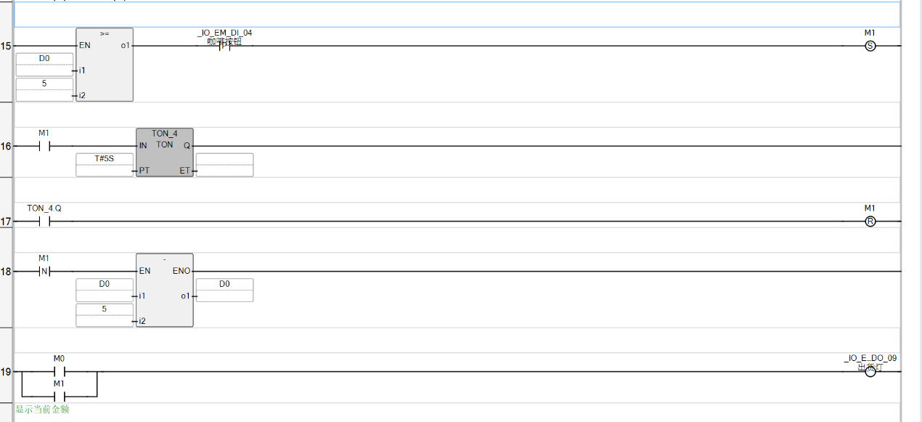

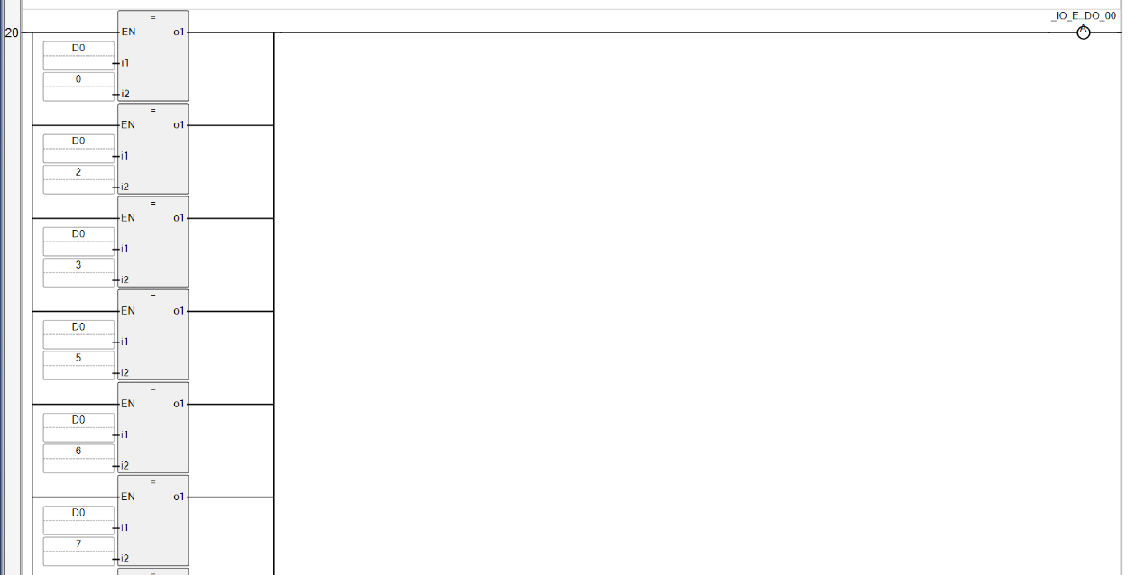

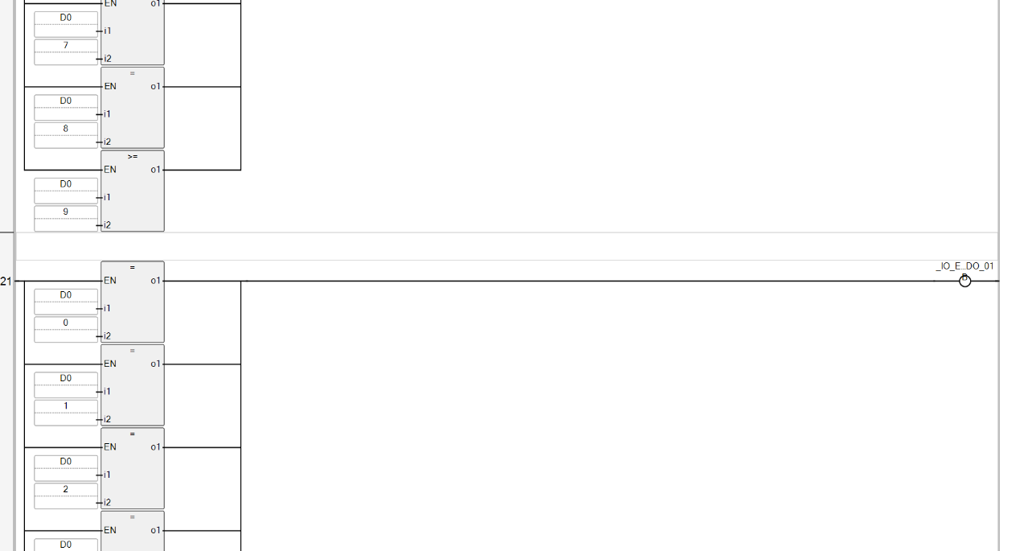

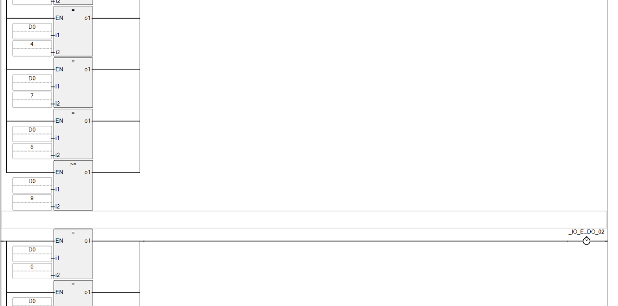

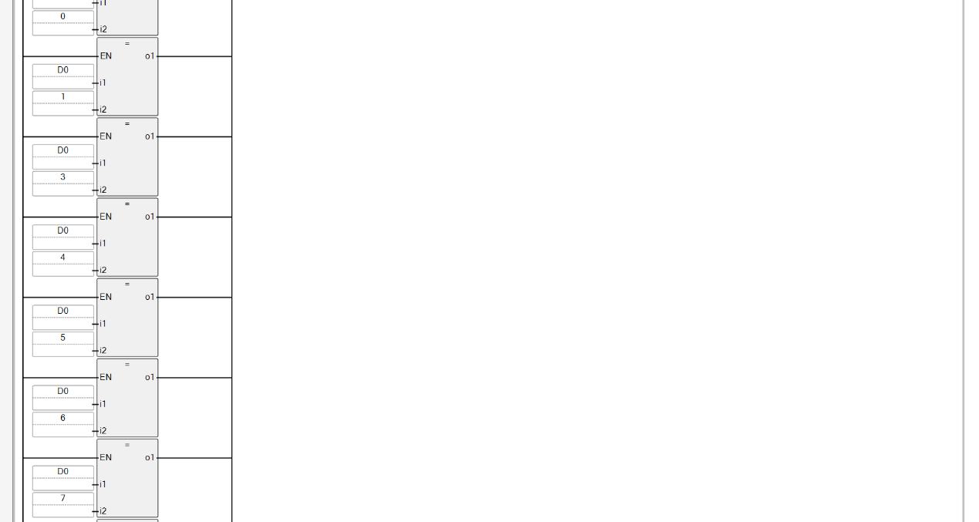

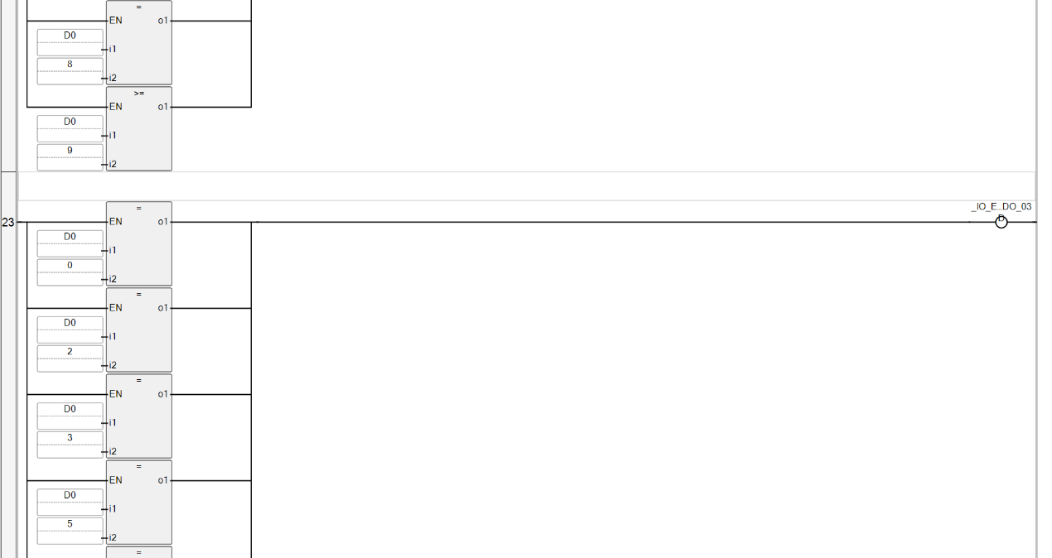

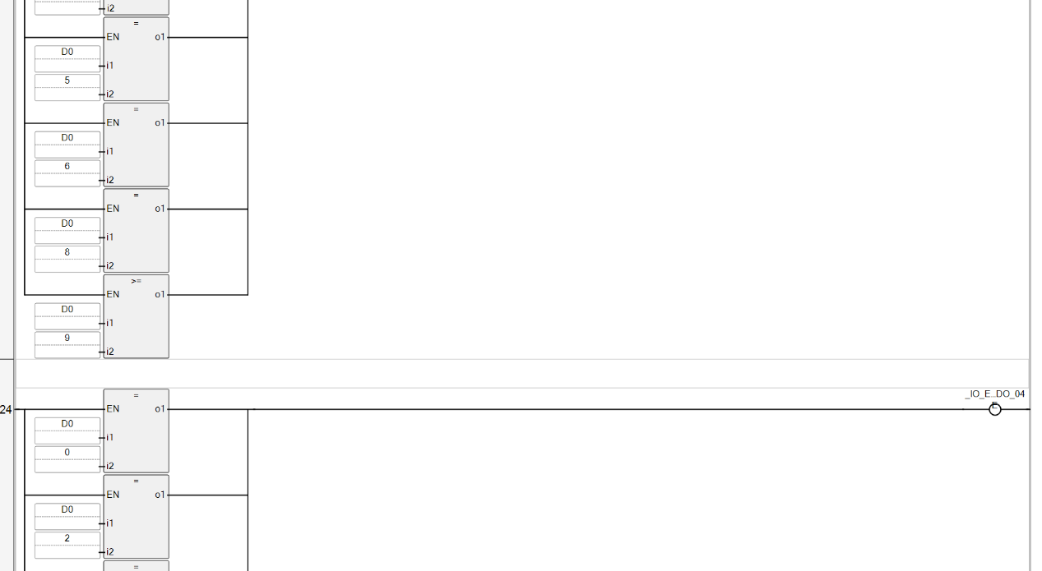

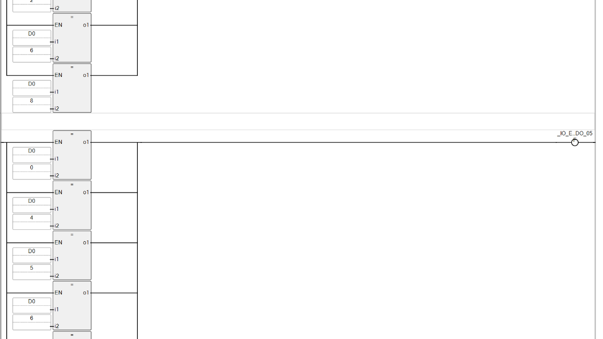

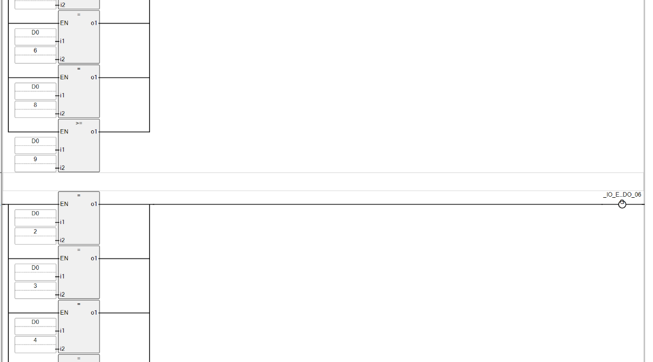

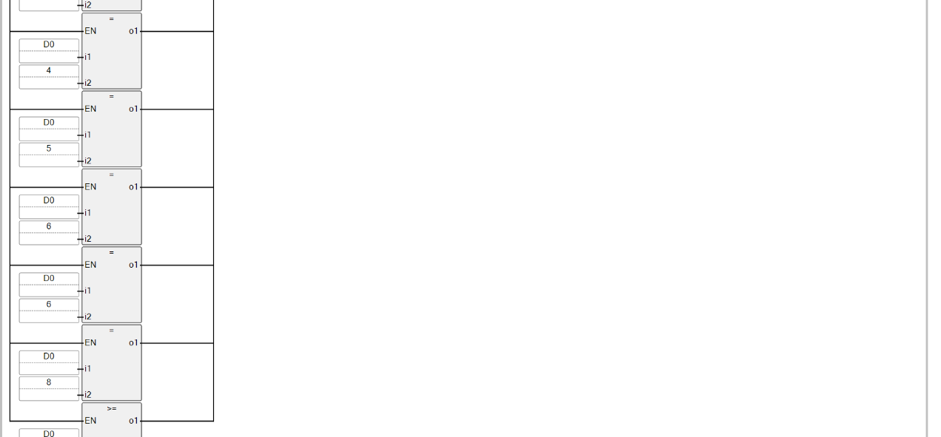

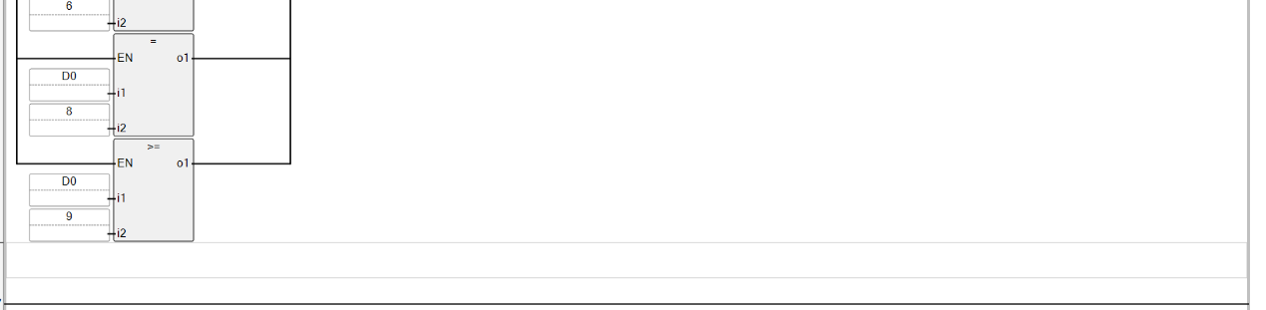

1. 实验结果及总结

本实验验证了自动售货机控制实验，同时进一步熟悉了PLC的操作。

实验结果达到了要求，可以简易演示自动售货机的使用功能。可以根据投入钱币的多少，提示我们可以购买什么商品。通过本次试验，对加减法，比较，定时，显示等指令的综合运用，了解到其在实际中的用途、用法。